Giebnia, 18 grudnia 2025 r.

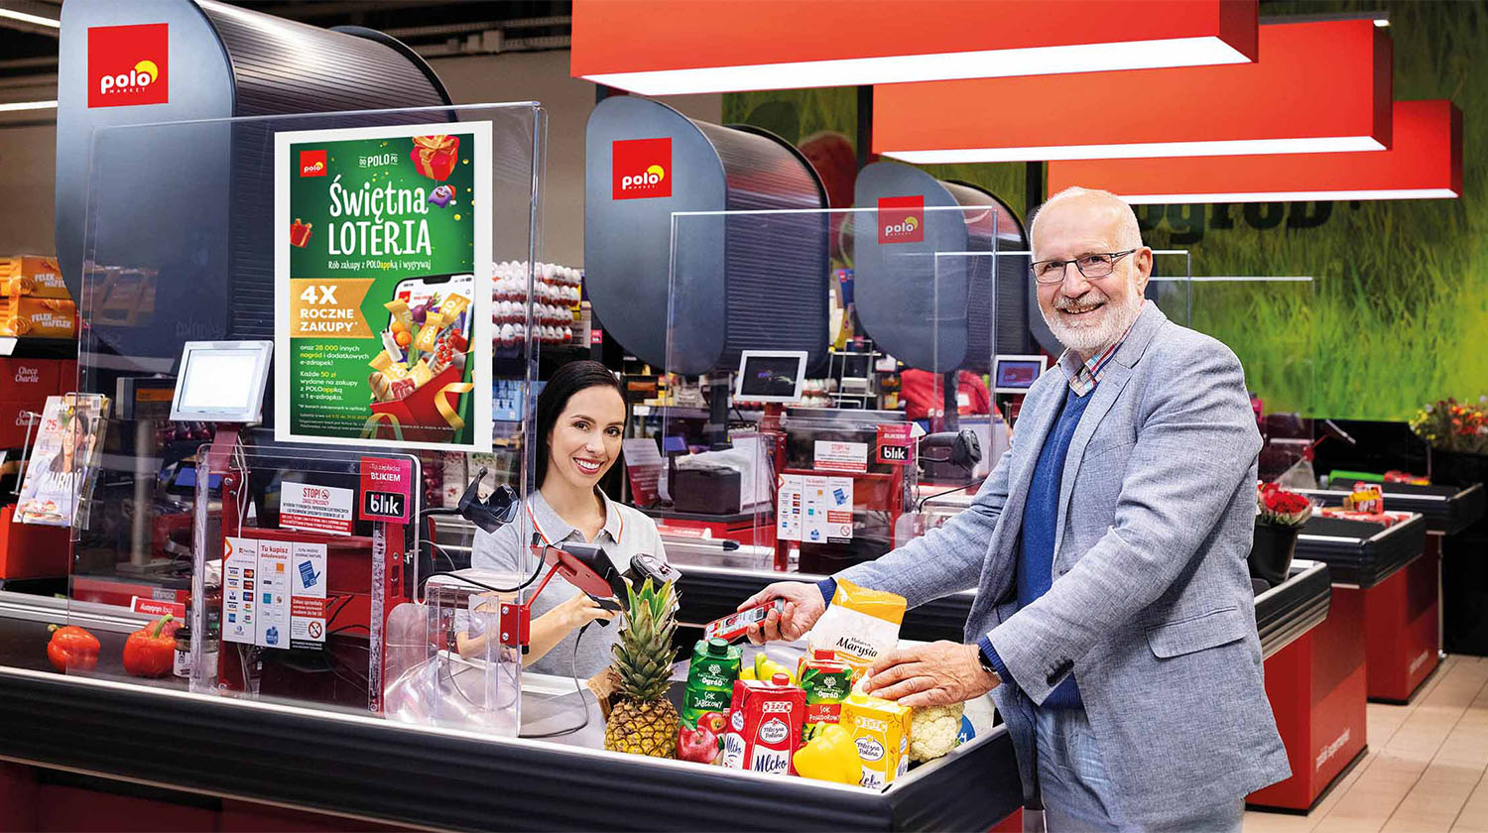
Do wygrania roczne zakupy w sieci POLOmarket! Świętna Loteria wciąż trwa!
Trwa wyjątkowa „Świętna Loteria” POLOmarketu, ale czasu zostało naprawdę niewiele! To ostatnia szansa, by zawalczyć o atrakcyjne nagrody. Co tydzień do wygrania są roczne zakupy w POLOmarkecie w formie pakietu bonów zakupowych do aplikacji o wartości 12 000 zł każdy, a także 28 000 innych nagród oraz dodatkowych e-zdrapek.
Okres świąteczny to dla klientów szczególny czas – dlatego POLOmarket przygotował loterię, która nie tylko ułatwia codzienne zakupy, ale też dodaje im odrobinę radości i pozytywnego napięcia. Loteria objęła cały przedświąteczny i noworoczny okres zakupów - potrwa do 31 grudnia 2025 roku. To idealny moment, aby połączyć codzienność z dobrą zabawą i realnymi korzyściami.

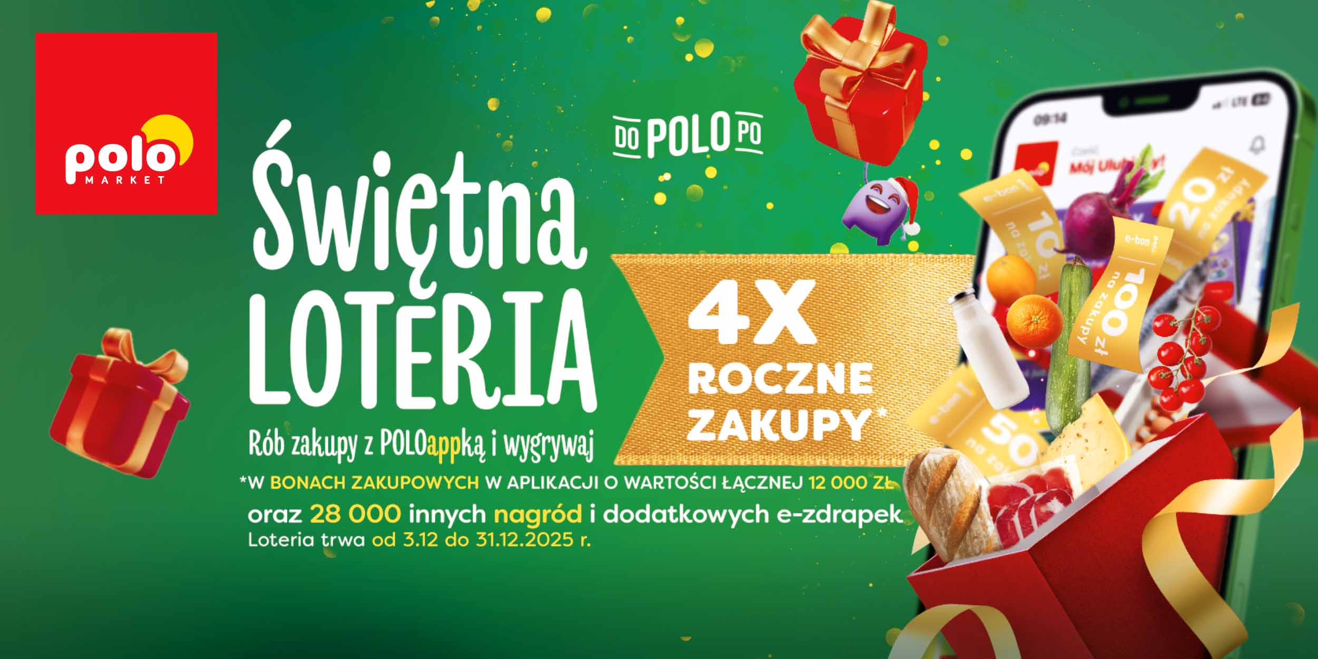
Zasady loterii POLOmarketu? Świętnie proste!

W tym czasie w zamian za każde 50 zł wydane na zakupy* z użyciem aplikacji, uczestnik otrzymuje jedną wirtualną e-zdrapkę. Dodatkowe zdrapki można zebrać, jeśli w zakupach za min. 50 zł znajdą się specjalnie oznaczone produkty premiowe**. Każda odkryta w aplikacji zdrapka bierze udział w tygodniowy losowaniu nagrody głównej.

Jak wziąć udział w Świętnej Loterii POLOmarketu?
Uczestnictwo w loterii jest proste i w pełni zintegrowane z aplikacją POLOmarketu – POLOappką. Aby zagrać o nagrody, wystarczy: pobrać i zainstalować POLOappkę (jeśli klient jeszcze jej nie używa), a następnie zarejestrować się do loterii w aplikacji – tylko zarejestrowani użytkownicy biorą udział w zabawie.
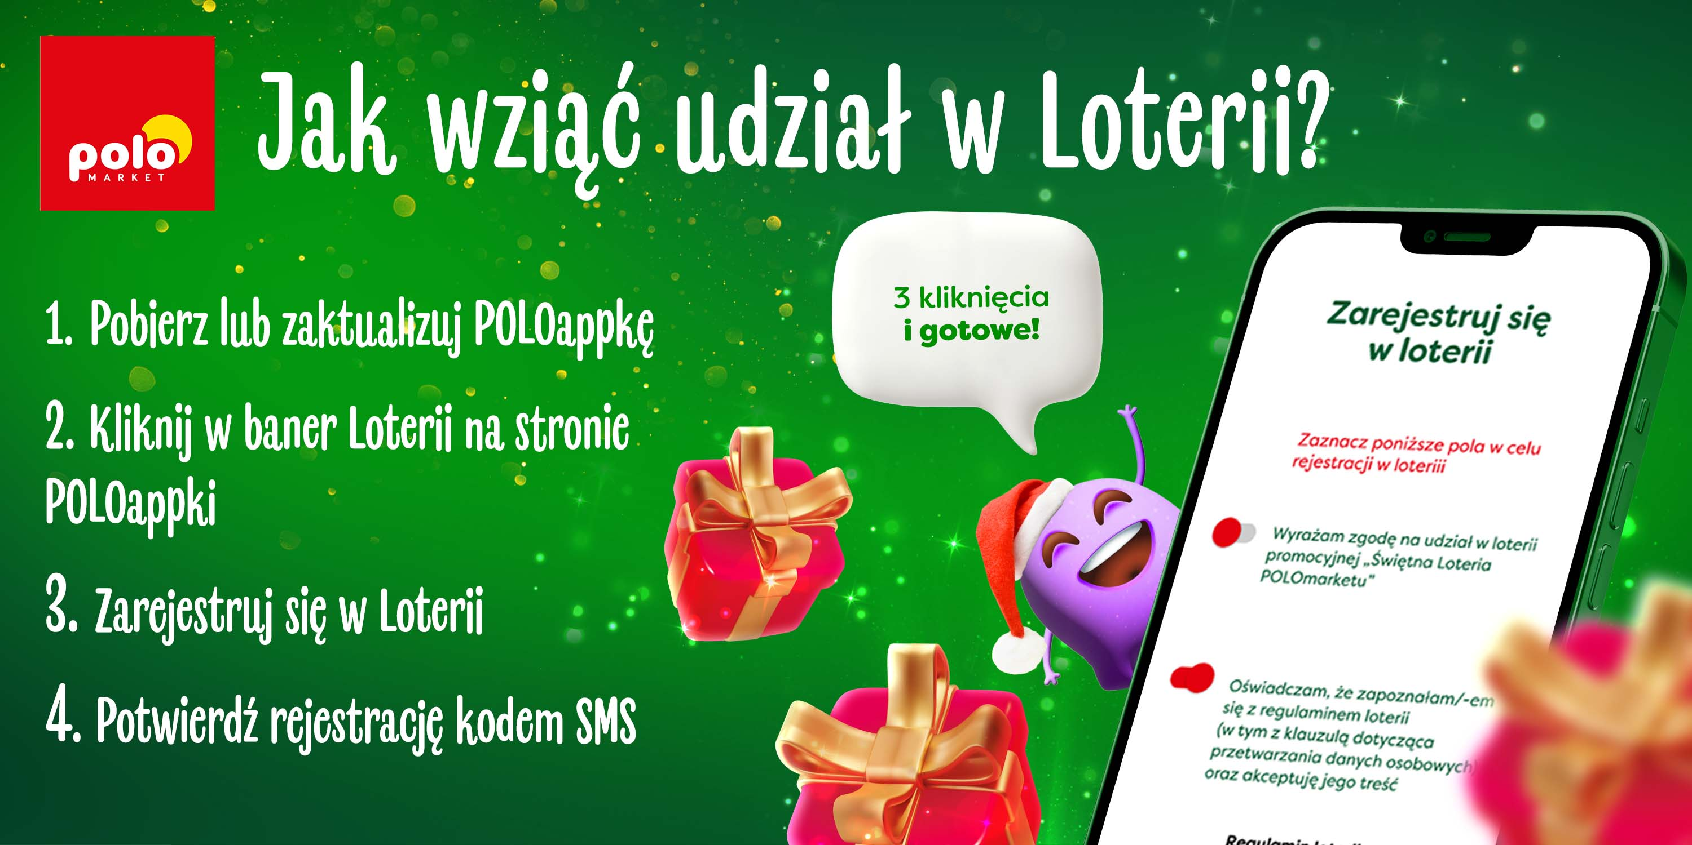
Później wystarczy już tylko robić zakupy i sprawdzać zdrapki w swojej apce. Każda zdrapka to szansa na nagrodę! Warto więc na świąteczne oraz przedsylwestrowe rodzinne zakupy udać się właśnie do POLOmarketu. Więcej zdrapek to więcej szans na nagrody.
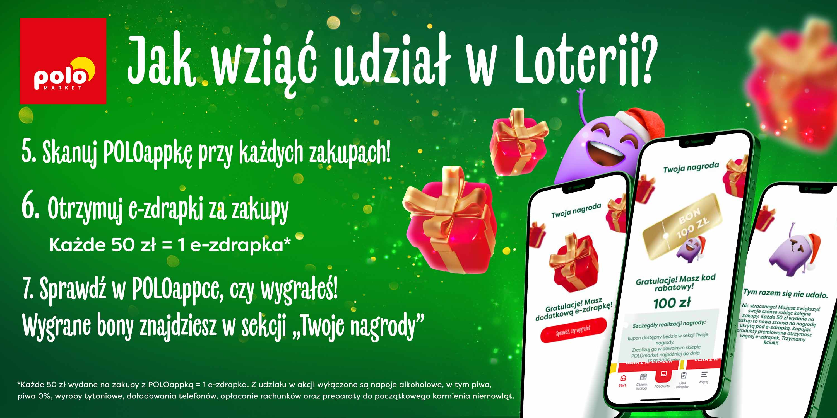
Warto także zwrócić uwagę, że e-zdrapki w POLOappce to szybka, wygodna i ekologiczna forma udziału w loterii - bez papierowych losów, bez konieczności zachowywania paragonów. Użytkownicy aplikacji mogą w każdej chwili sprawdzić historię swoich zdrapek, wygrane oraz zasady loterii.
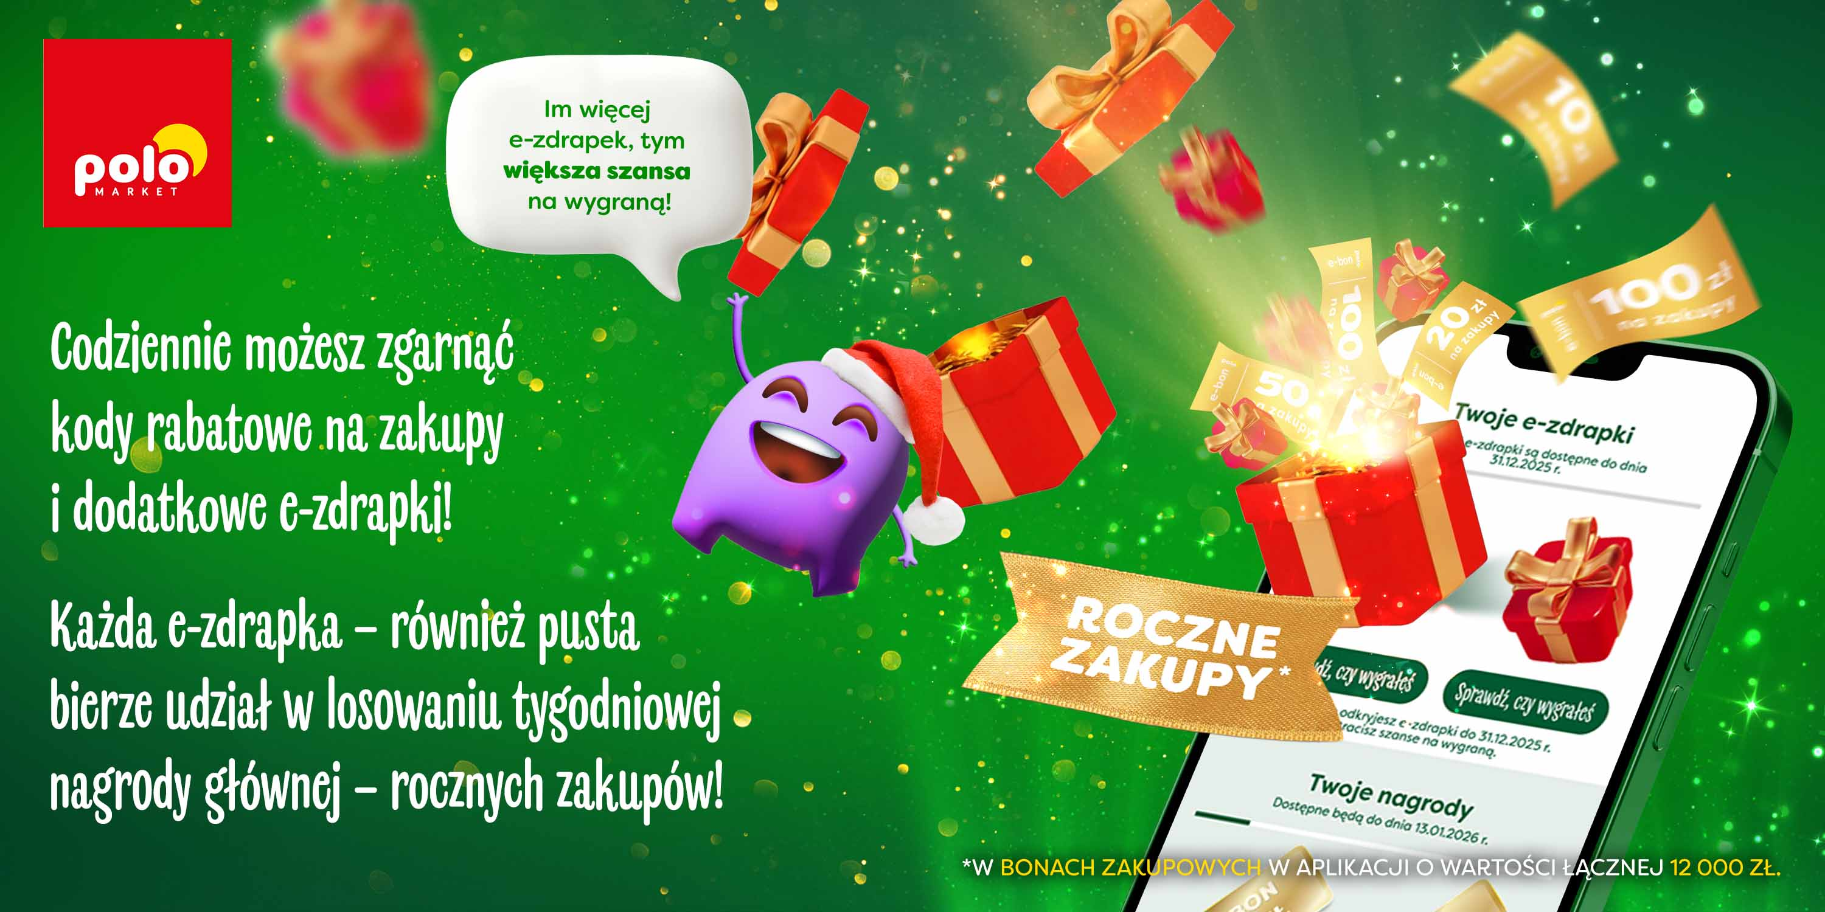
Informacje organizacyjne
Loteria trwa od 3.12.2025 do 31.12.2025 we wszystkich sklepach sieci POLOmarket. Organizatorem loterii jest Nofsza Sp. z o.o. Szczegóły oraz lista produktów wyłączonych z loterii znajdują się w Regulaminie loterii, dostępnym w sklepach, w aplikacji POLOmarket, na nofsza.pl oraz polomarket.pl. Loteria dla osób, które ukończyły 18 lat.
* Z udziału w akcji wyłączone są: napoje alkoholowe, w tym piwa, piwa 0%, wyroby tytoniowe, doładowania telefonów, opłacanie rachunków oraz preparaty do początkowego karmienia niemowląt.
** Lista specjalnie oznaczonych produktów oraz kategorii na dany tydzień promocji dostępna jest na polomarket.pl.

Grupa POLOmarket to największa polska sieć supermarketów. Tworzą ją spółki detaliczne prowadzące sklepy, a także spółka logistyczno-zakupowa dysponująca dwoma centrami logistycznymi. Firma rozpoczynała działalność w 1997 roku z 27. sklepami. Dziś jest to blisko 260 nowoczesnych placówek na terenie całej Polski, z obrotem blisko 3,0 mld złotych rocznie. Sklepy sieci POLOmarket odwiedza miesięcznie ponad 8 mln Klientów. Obecnie POLOmarket daje zatrudnienie 4700 osobom.

